ROYAUME DU MAROC  UNIVERSITE MOHAMMED PREMIER  Faculté des Lettres et Sciences Humaines  Oujda |  |     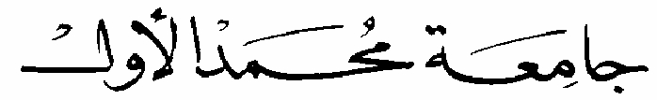  

طلب التسجيل بمسلك الإجازة المهنية
Nom.................................................................................. ................................. ............... |  |  | الإسم
Prénom.... ....................................................................................................... | الإسم الشخصي
Adresse.... ....................................................................................................... | العنوان
Email................................................................................................................ | العنوان الإلكتروني
Téléphone........................................................................................................ | الهاتف
CNE.................................................... ............................................................. | روط
Dernier diplôme obtenu/spécialité...................................................................... | آخردبلوم/التخصص
.................................................... .................................................... ........................................
Année d’obtention.................................................... ........................................ |  | سنة الحصول عليه
Mention.................................................... ...................................................... |  | الميزة

Choix de la filière (cochez) (ضع علامة في الخانة المناسبة)

Animation socioculturelle (à partir du semestre S3) | التنشيط السوسيو ثقافي  الإعلام والتواصل التفاعلي  ديداكتيك اللغة الفرنسية  اللغات الأجنبية التطبيقية
اMédias et communication interactive (à partir du semestre 5)
Didactique du français langue étrangère (à partir du semestre 5)
Langues étrangères appliquées L.E.A (à partir du semestre 5)

Dernier délai de dépôt des dossiers : vendredi 01 Octobre 2010
01/10/ 2010 آخر أجل لإيداع ملفات الترشيح : الجمعة

Avis de la commission: | رأي اللجنة :

* Voir au verso les pièces devant être jointes à la demande أنظر خلفه : الوثائق المرفقة للطلب*

Pièces jointes | الوثائق المرفقة
-Demande manuscrite adressée à M. le Doyen  de la Faculté des Lettres et sciences humaines | طلب خطي موجه إلى السيد عميد كلية الآداب والعلوم الإنسانية
-Relevé des notes | كشف النقط
-Photocopies des diplômes certifiées | نسخ مصادق عليها من الدبلومات المحصل عليها
-Photocopie de la CIN | نسخة من بطاقة التعريف الوطنية
-04 photos d'identité | 4 صور شمسية

